Persbericht
Januari 2021

Terrazza Sempra: nieuwe glazen terrasoverkapping van weinor
Bewezen technologie, tijdloos design

Fabrikant weinor brengt weer een terrasoverkapping op de markt.
Terrazza Sempra is gebaseerd op het model Terrazza Originale, dat zich al vele jaren lang heeft bewezen. De nieuwe terrasoverkapping heeft echter bij staanders en dakdragers een rechtlijnig uiterlijk. Doelgroep zijn opdrachtgevers die een modern design willen zonder af te hoeven zien van de gebruikelijke dakhelling.
Dakbedekkingen van glas hebben een doorslaggevend voordeel ten opzichte van andere terrasoverkappingen: ze brengen veel licht op het terras. Dat is een duidelijk voordeel, vooral op Noord- en Midden-Europese breedtegraden, aangezien de dagen daar ’s winters relatief kort en donker zijn.

Heldere lijnen, hoge stabiliteit
Dat is waar de nieuwe Terrazza Sempra van weinor voor staat. De terrasoverkapping combineert bewezen technologie met tijdloos design. Want als basis diende de weinor overkapping Terrazza Originale, die al bijna 20 jaar met succes wordt verkocht. Waar bij de traditionele overkapping eerder ronde vormen domineren, is Terrazza Sempra hoekig ontworpen. Dakdragers, staanders, dakgoot – overal zijn duidelijke lijnen te herkennen. Bijzonder inventief: de dakdragers, die dankzij hun T-dragervorm zeer stabiel zijn, worden aan de voorzijde eenvoudig afgesloten met een hoekige afdekkap zodat een harmonieus totaalbeeld ontstaat. Ook de glaslijsten werden optisch aangepast. Wat onveranderd blijft in vergelijking met Terrazza Originale, is de gebruikelijke dakhelling. Hier verschilt de Terrazza Sempra van de door en door kubusvormige weinor overkapping Terrazza Pure.

Slimme details voor een eenvoudige montage
Vele andere technische details die hun waarde hebben bewezen bij Terrazza Originale zijn overgenomen voor Terrazza Sempra. Bijzonder praktisch voor de monteur is bijvoorbeeld de hoekige staander 115 met geïntegreerde afvoerbuis en openingsfunctie voor eenvoudige montage- en onderhoudswerkzaamheden. Bovendien kan de hoogte van de waterafvoer hier individueel worden aangepast, afhankelijk van de bouwkundige omstandigheden en wensen van de opdrachtgever ter plaatse. Met de dakgoot 220 zijn bovendien, afhankelijk van diepte en sneeuwbelasting, tot 20 procent grotere overspanningen mogelijk, zonder dat de dakgoot met extra staal verstevigd hoeft te worden. Hierdoor kan de opdrachtgever genieten van een onbelemmerd uitzicht naar buiten, zonder middenstaander. De stalen versteviging kan los worden besteld en ter plaatse worden aangebracht, waardoor het transportgewicht aanzienlijk wordt gereduceerd en de montage wordt vereenvoudigd. Terrazza Sempra is uitvoerbaar bij verschillende dakvormen, bijvoorbeeld bij tal van lessenaardaken met inspringende muur of balkonuitsparing. Op deze manier kan het vakbedrijf zijn klanten individuele oplossingen bieden en voldoen aan de bouwkundige eisen.

Ledverlichting, verwarmingssysteem, zonwering: sterke accessoires
Voor Terrazza Sempra biedt weinor nu ook de lichtlijst LED-Design in hoekige uitvoering aan. Wie kleur wil brengen op de terrassen van zijn klanten, raadt zijn klanten de ledstrip RGB Stripe aan met 48 kleuren en 3 wittinten. Deze kan ter plaatse flexibel worden gemonteerd, net als het Tempura Quadra verwarmingssysteem, dat met zijn kubusvormige uiterlijk perfect in de totale designlijn past. Geen terrasoverkapping zonder bescherming tegen inkijk en zonwering: daarom kunnen de verticale zonwering weinor VertiTex II, het ondergemonteerde serrezonnescherm Sottezza II en de bovengemonteerde versie WGM Top probleemloos worden aangevuld. Alles kan eenvoudig worden bediend met de draadloze besturing BiConnect.

Uitbreiding naar serre mogelijk
Als opdrachtgevers een uitgebreide bescherming tegen weersinvloeden voor hun terras willen, kunnen vakbedrijven deze wens eenvoudig vervullen – met de op maat gemaakte, volledig glazen schuifdeuren w17 easy. De schuifdeuren kunnen snel en eenvoudig worden gesloten en op warme dagen net zo gemakkelijk weer worden geopend en kunnen bij een bestaand systeem worden aangebracht.

Contactpersoon:
Janine Buwalda
weinor B.V. || Zuiderzeelaan 17 || 8017 JV Zwolle
Mail: jbuwalda@weinor.de || www.weinor.nl || www.weinor.be ||
Tel.: 0800-0934667

De tekst, beeldmateriaal met hoge resolutie en overige informatie is beschikbaar op www.weinor.nl/pers en www.weinor.be/pers.

Beeldmateriaal:

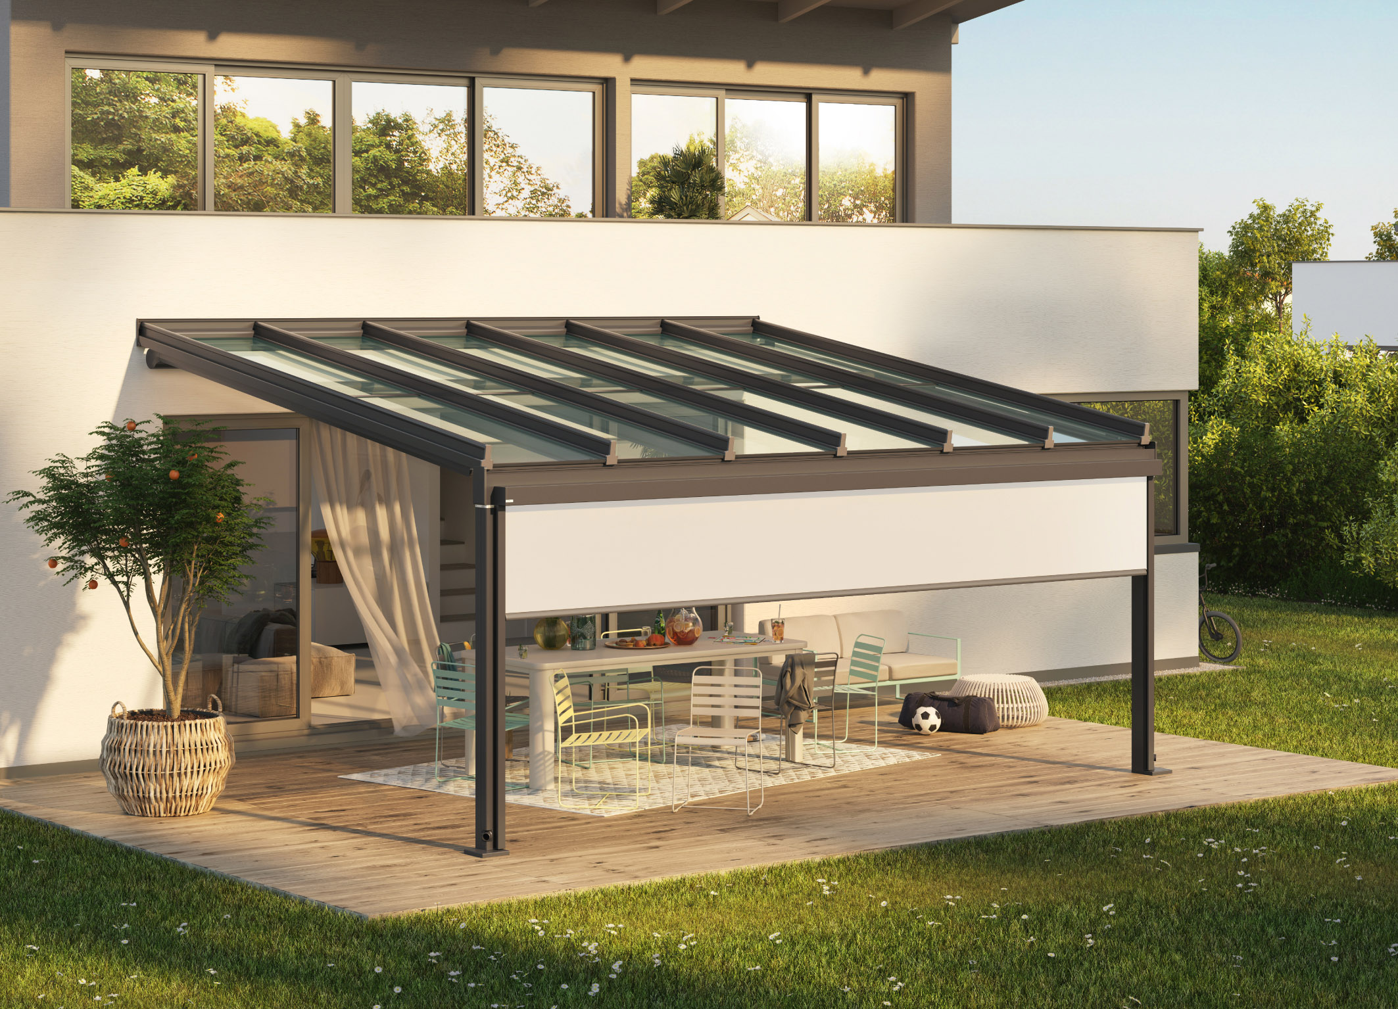
Foto 1:
Tijdloos design: Het uiterlijk van Terrazza Sempra overtuigt door zijn heldere lijnen.

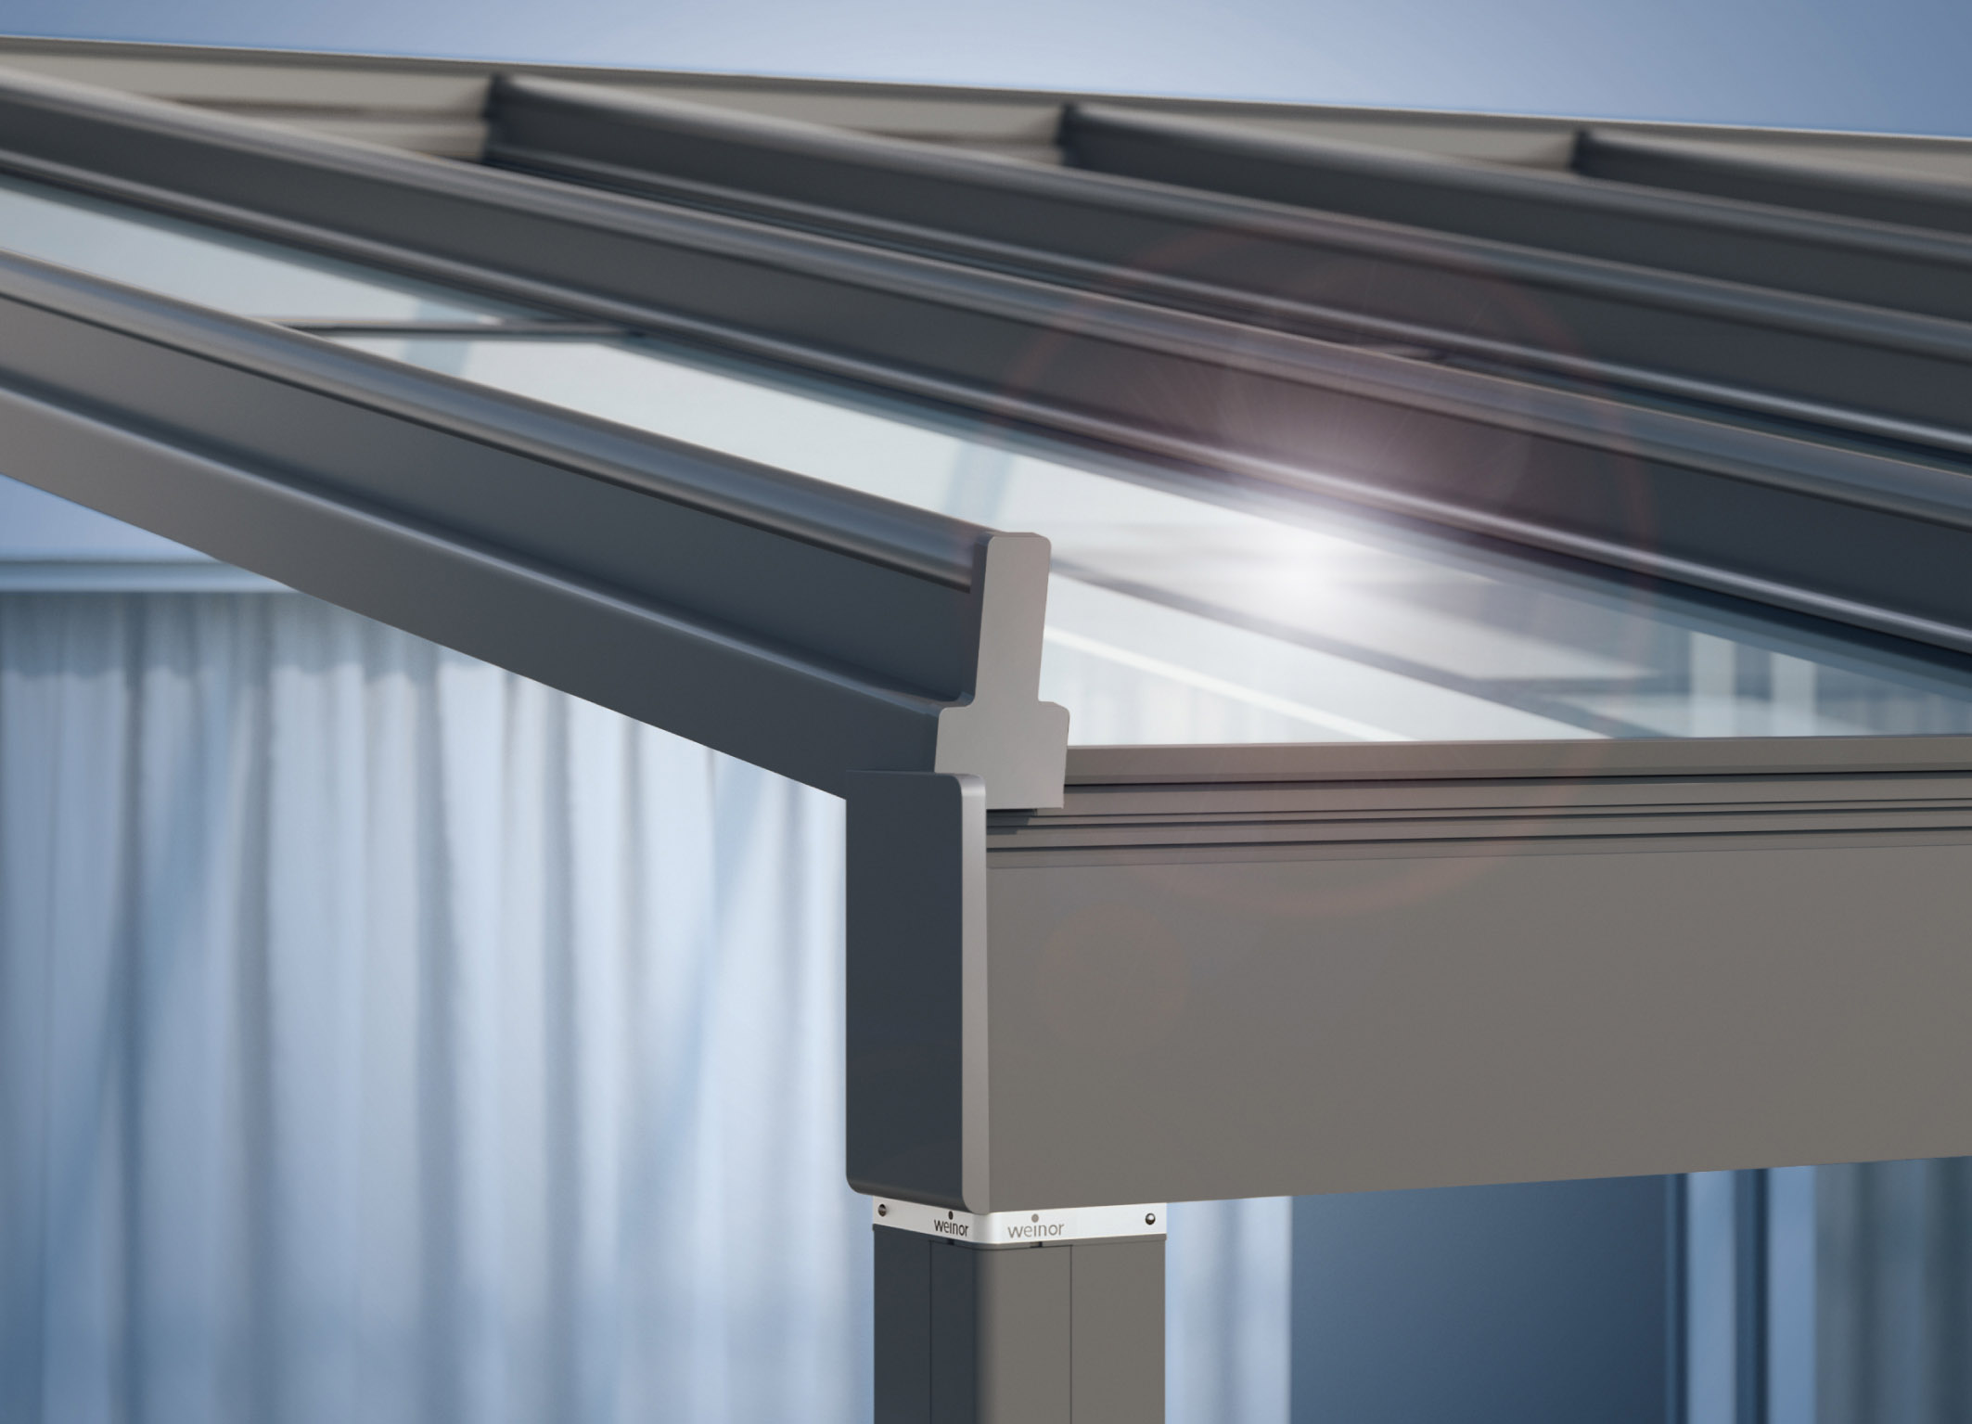
Foto 2:
Bewezen technologie: Terrazza Sempra is uitgerust met een bijzonder stabiele en vooral bij regen stille dakbedekking van veiligheidsglas en heeft een solide aluminiumconstructie.

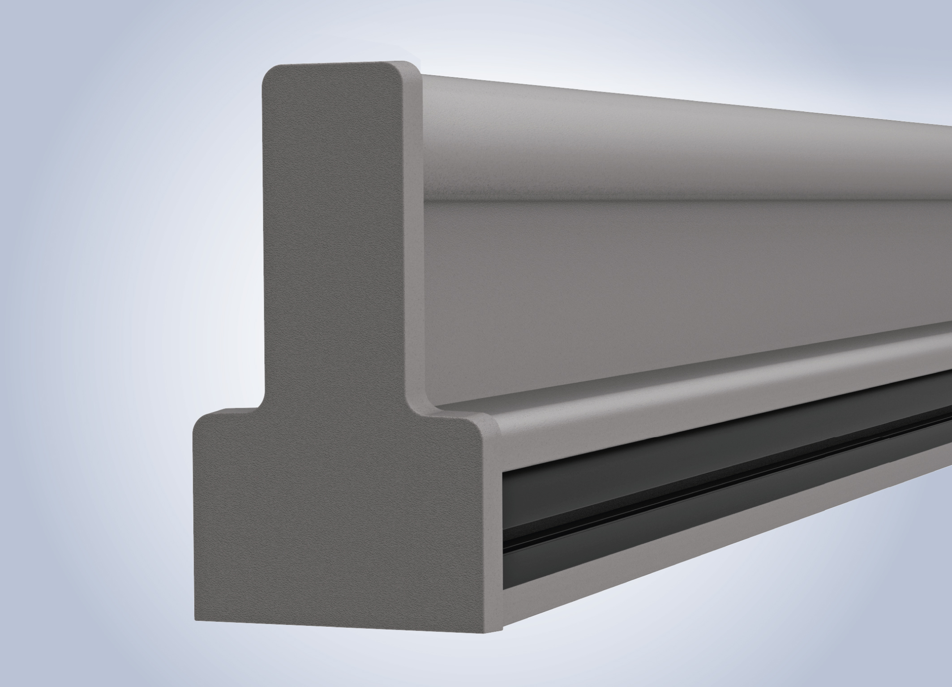
Foto 3:
Dankzij de nieuwe vorm van afdekkap en glaslijst krijgt de stabiele
dakdrager een rechtlijnig, hoekig uiterlijk.

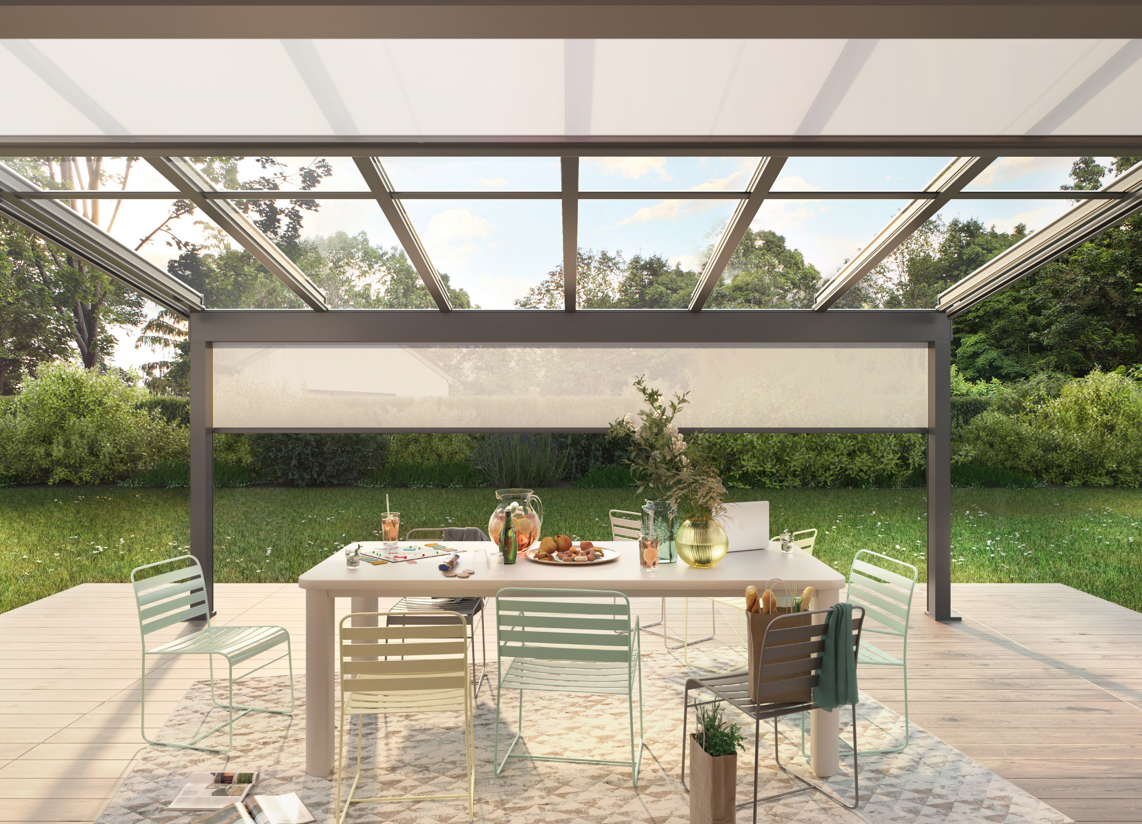
Foto 4:
Terrazza Sempra kan worden aangevuld met glazen onderbouwelementen, verticale zonweringen en serrezonneschermen, alsmede met ledverlichting en verwarmingssysteem – ook achteraf.

Foto's: weinor GmbH & Co. KG

